一、选择题（每小题5分，共5题，共25分）
1. 二极管电路如图所示，AO两端电压U_{AO}分别是 。

A. -15V，0V B. -15V， -6V C. -12V，-6V D. -12V，0V
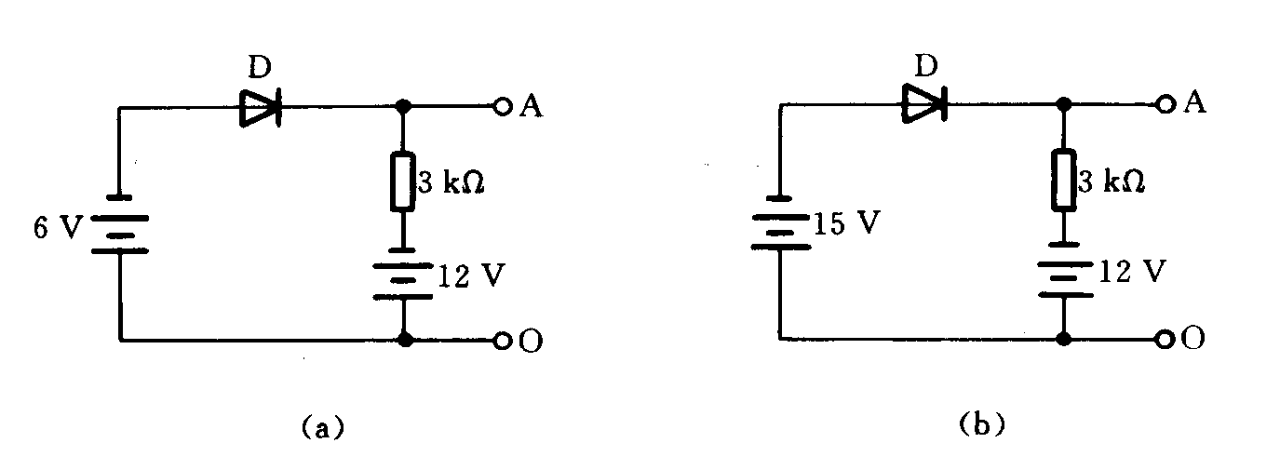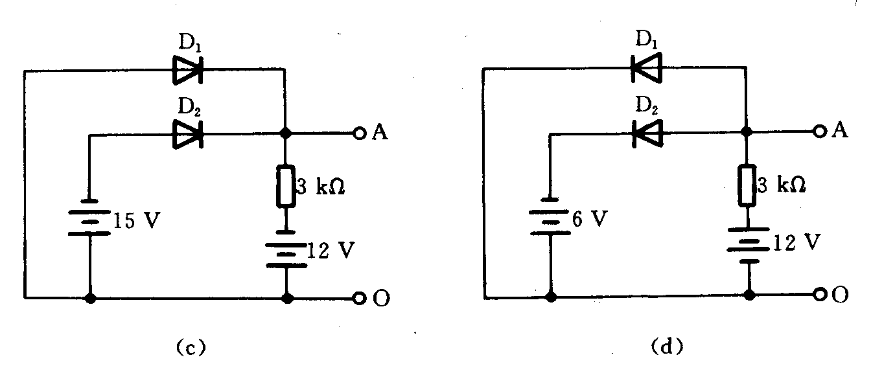

2. 根据不同器件的工作原理，可判断下图中可以构成复合管是 。

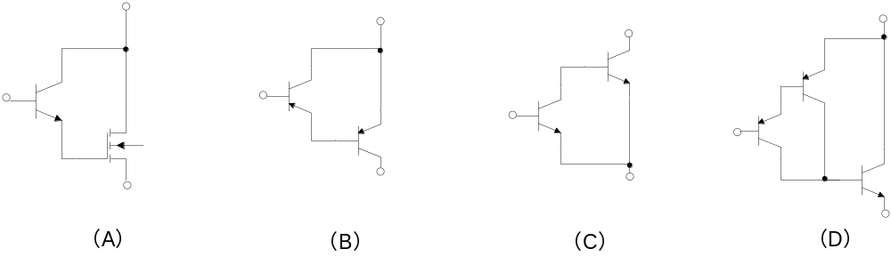
A. B. C. D.

3.图所示共射放大电路，设静态时I_{CQ}=2mA，晶体管饱和管压降U_{CES}=0.6V，当输入信号幅度增大
到一定值时，电路将首先出现 失真，其输出波形的 将削去一部分。

A. 饱和；底部 B. 饱和；顶部 C. 截止；底部 D. 截止；顶部
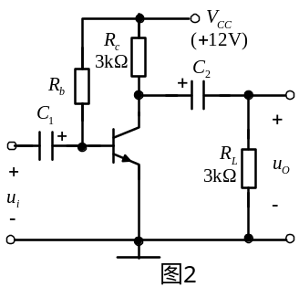

4. 在卡拉OK厅里，将麦克风置于音响附近，可能会引起很刺耳的“啸叫”。产生这种现象的主
要原因是：

A. 深度负反馈 B.自激振荡
C. 交越失真 D.音响功率放大器质量不高，有明显的零点漂移

5.分析如图所示串联型稳压电源电路，输出电压的最大值 U_{Omax}＝_________，VT1管承受的最大
管压降 U_{CE1max}=_________。

A. 10V，10V B. 5V， 5V C. 10V，5V D. 5V，10V

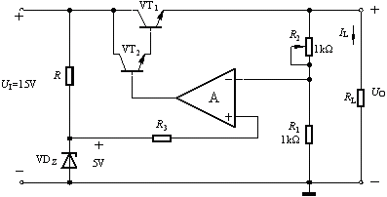

二、简答题（每小题5分，共5题，共25分）
1. 请写出函数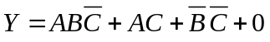反演后的表达式。
2. 请写出函数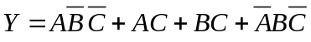的最小项之和及最大项之积两种标准形式
3. 简述“或门”的竞争冒险现象。
4. 请指出图1的 A、B、C、D各电路中，哪个电路的连接方法是错误的，并简述错误的原因。

A B C D

5. 用TTL门构成的电路如下图所示，其电气特性如图（b）所示。其中图（b）左边为三态门的
输入输出特性，右边为反相器的输入端电阻特性。请根据下表给定的已知条件，写出电压表的
读数。假设电压表的内阻≥100kΩ。

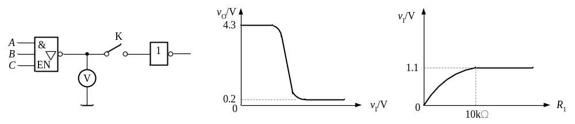
（a） （b）

表
A | B | C | K | 电压表读数/ V
0  0  1  1 | 0  0  1  1 | 0  1  0  1 | 断开  断开  闭合  闭合

三、分析计算题（每小题10分，共100分）
1. 电路参数如图所示，场效应管工作点上的互导g_{m}＝1ms，设r_{d}>>R_{d}。
(1) 画出电路的交流等效电路；
(2) 求电压增益Au；
(3) 求放大器的输入电阻Ri和输出电阻Ro。
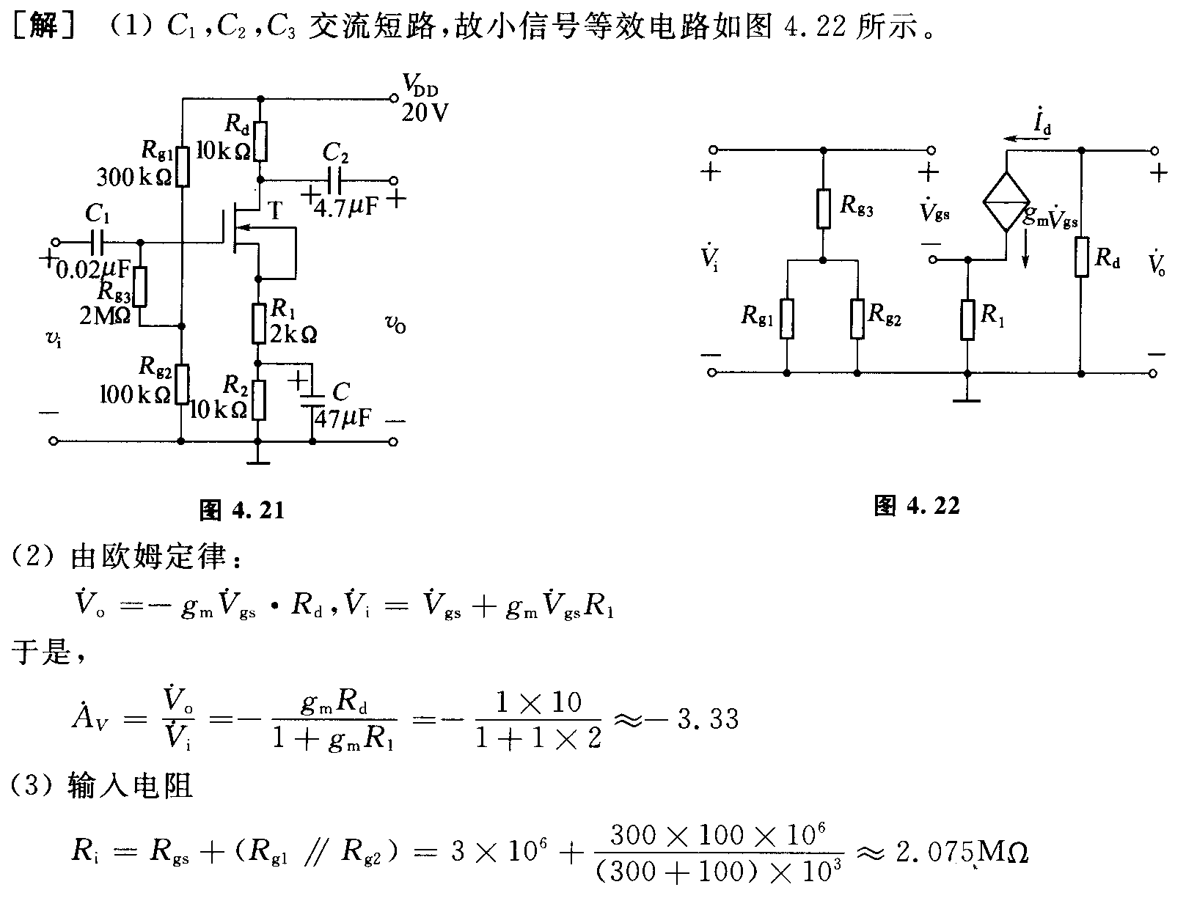

2. 由运放组成的双极型晶体管电流放大系数β测量电路如图所示，设晶体管的V_{BE}＝0.7 V。
(1) 求出晶体管的c、b、e各极的电位值；
(2) 若电压表读数为200mV，试求晶体管的β值。

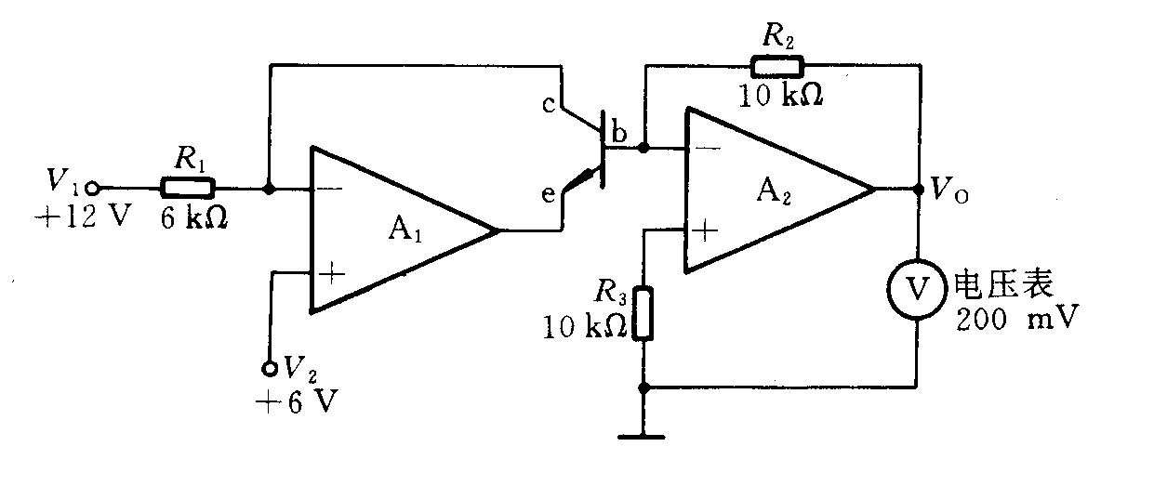
3. 由差动放大电路和运算放大电路组成的反馈放大电路如图所示。其中，U_{BE1}＝U_{BE2}＝U_{BE3}＝0.7V，回答下列问题：
(1) 当u_{I}＝0时，求U_{C1}，U_{C2}；
(2) 指出构成反馈网络的元件；判断电路中存在的反馈的类型；
(3) 设A为理想运放，求反馈系数F以及电路闭环电压放大倍数A_{u}=u_{o}/u_{i}。
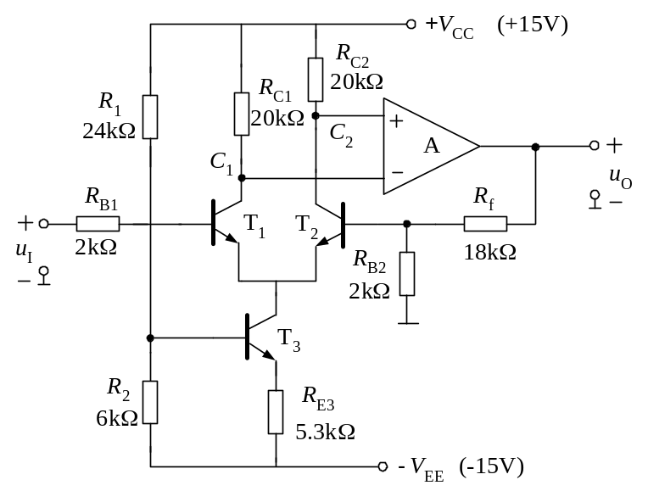

4. 电路如图所示，运放为理想运放，电阻R=100kΩ，C=0.01uF，R₁=R₂=R₃=10kΩ，R_{L}=8Ω，V_{CC}
＝18V，U_{CES}＝3V。
（1）求输出电压u_{o}的频率；
（2）当电路有稳定的信号输出时，电阻R₂应选用多大？
（3）电路的最大输出功率和最大能量转换效率分别是多少？
（4）二极管D₁和D₂的作用是什么？

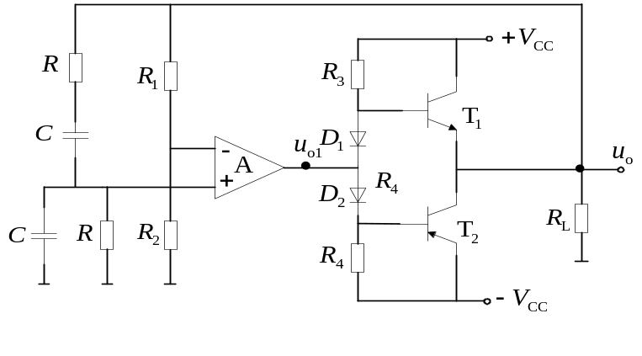

5. 电路如图，试分析该电路的幅频特性。
(1) 求解电路的上限截止频率f_{L}和下限截止频率f_{H}；
(2) 求中频放大倍数A_{um}；
(3) 写出电路放大倍数表达式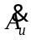；
(4) 作出电路幅频特性曲线。

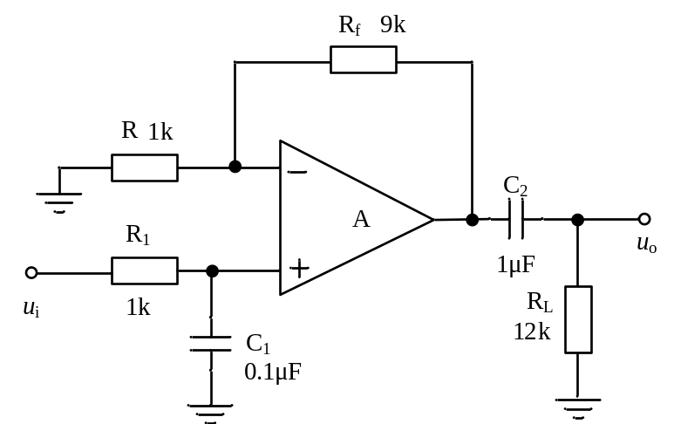

6. 试用二片4位二进制加法计数器74161芯片，实现一个39进制的计数器。要求各芯片级间时
钟同步，且用置数法进行设计。要求画出相应的接线图，允许附加必要的门电路。4位同步二
进制加法计数器74161功能表和框图如下图所示。

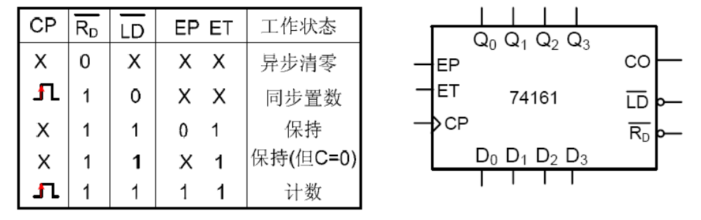

7.下图是对称式多谐振荡器。反相器采用CMOS电路，电源电压5V，反相器的阈值电压为2.5V，
。试求电路的振荡频率，并画出
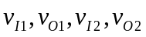各点的电压波形。
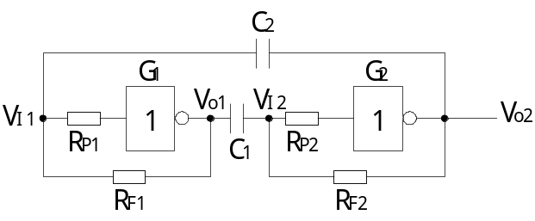

8. 采用边沿JK触发器和与非门，设计一个8421编码的异步十进制减法计数器。要求画出电路次
态的卡诺图，写出电路的状态方程、驱动方程和输出方程，所设计的电路能够自启动。

9. 分析如图所示电路的逻辑功能。

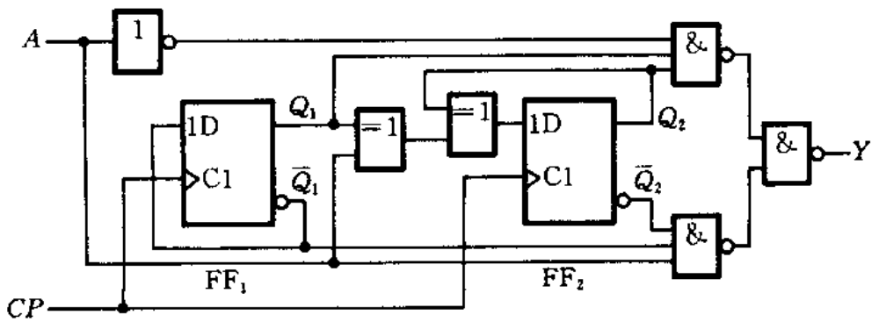

10. 用3线—8线译码器74LS138和门电路设计组合电路，实现函数

